Monsieur Martin est gérant de la société AKAMAS, distributeur agrée CANON, Paris 15ème. Son N° de SIRET 40148974500034, son CA 355000€ en 2022.

AKAMAS, propose à la vente des photocopieurs, des fax, des scanners et des imprimantes pour les impressions noir et blanc ou couleur, en format A4, A3, A5, pour tout type de clientèle.

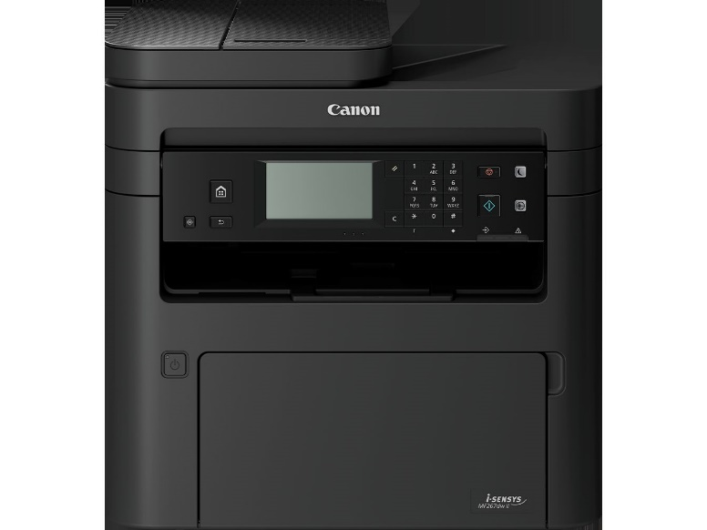Il vient de rentrer une nouvelle imprimante à son catalogue :

Série i-SENSYS MF260 II

Série de multifonctions monochromes avancés créée pour améliorer la productivité dans les petites entreprises et les bureaux à domicile.

PVTTC : 224.50€ TVA de 20%.

En tant que distributeur agréé CANON, il bénéficie de conditions d’achat et de règlement avantageuses.

Il applique sur cette catégorie de produits un taux de marque de 20%.

Il bénéficie d’un taux d’escompte de 2,5%.

Suite à une campagne de promotion sur la cible des agences immobilières de Paris, 30 imprimantes iSENSYS MF260 II ont été vendues. Une réduction de 14% a été appliquée.

1. Expliquer en quoi consiste la déclaration de TVA pour Martin.
2. Expliquer comment, à quelle date Martin réalise sa déclaration de TVA.
3. Comment est effectué le règlement de la TVA
4. Exercice d’application
   1. Calculer le PVTTC promotionnel de l’imprimante
   2. Calculer le montant global de TVA collectée en janvier
   3. Retrouver le PAHT de l’imprimante.
   4. Présenter le bas de page de la facture CANON.
   5. Calculer le montant global de TVA déductible et le montant de la TVA à payer par Martin.

Ressources :

<https://infonet.fr/numero-de-tva/declaration-de-tva/>

<https://intia.fr/fr/ressources/tva-collectee-et-tva-deductible/>

<https://www.compta.com/domaines-expertise/outils/simulateur-calcul-du-taux-de-marge/>